Report

0616027 陳昱銘

1.這次作業和前面差不多，也是用python寫的，在終端機打

python back.py

會跑出很多個weight，分別是1-4層的weight，最一開始的weight是隨機選擇的，經過10000次之後，weight會被更新，之後還有20000, 30000,…次，可以看到loss逐漸變小

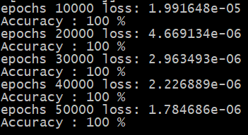

Weight就不印出來了，太多

2.

a. forward在think function裡，最後也是由這裡和weight分類出label

b. sigmoid

def sigmoid(self, x):

return 1 / (1 + exp(-x))

c. back propagation

def sigmoid_derivative(self, x):

return x * (1 - x)

這個接在forward之後，由第四層推回第一層，慢慢修正weight，在第30-40行。

d. 藉由前一步的back propagation，調整之前的weight，在第43-51行。

e. 兩張圖分別在predict.png和truth.png

f. loss 越來越小

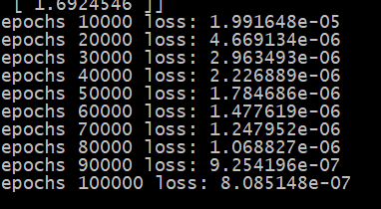

g. prediction

在predict.txt中，我有印出一個陣列代表從第1-100筆的預測結果，數值是0.99xx多的，代表預測結果接近1，若是0.00xx多的，代表預測結果較接近0